Лабораторная работа№ 12

Операционные системы

Касымова Эллина

Содержание

# 1 Цель работы

Здесь приводится формулировка цели лабораторной работы. Формулировки цели для каждой лабораторной работы приведены в методических указаниях.

Цель данного шаблона — максимально упростить подготовку отчётов по лабораторным работам. Модифицируя данный шаблон, студенты смогут без труда подготовить отчёт по лабораторным работам, а также познакомиться с основными возможностями разметки Markdown.

# 2 Выполнение лабораторной работы

1. Написать командный файл, реализующий упрощённый механизм семафоров. Ко- мандный файл должен в течение некоторого времени t1 дожидаться освобождения ресурса, выдавая об этом сообщение, а дождавшись его освобождения, использовать его в течение некоторого времени t2<>t1, также выдавая информацию о том, что ресурс используется соответствующим командным файлом (процессом). Запустить командный файл в одном виртуальном терминале в фоновом режиме, перенаправив его вывод в другой (> /dev/tty#, где # — номер терминала куда перенаправляется вывод), в котором также запущен этот файл, но не фоновом, а в привилегированном режиме. Доработать программу так, чтобы имелась возможность взаимодействия трёх и более процессов.

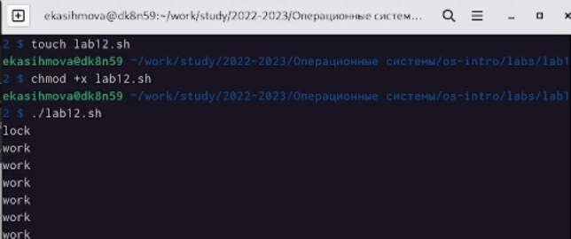

Название рисунка

1. Реализовать команду man с помощью командного файла. Изучите содержимое ката- лога /usr/share/man/man1. В нем находятся архивы текстовых файлов, содержащих справку по большинству установленных в системе программ и команд. Каждый архив можно открыть командой less сразу же просмотрев содержимое справки. Командный файл должен получать в виде аргумента командной строки название команды и в виде результата выдавать справку об этой команде или сообщение об отсутствии справки, если соответствующего файла нет в каталоге man1.

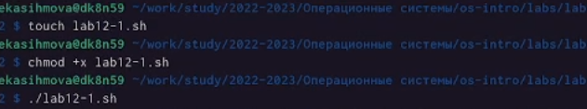

Название рисунка

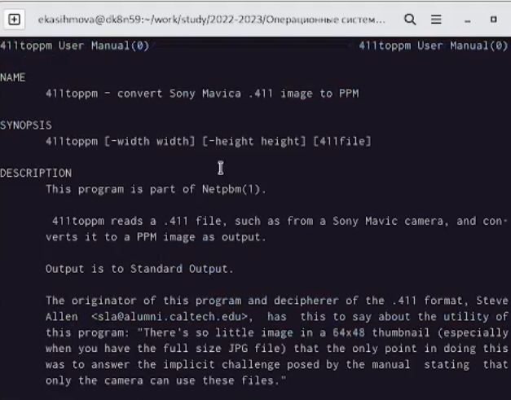

Название рисунка

1. Используя встроенную переменную $RANDOM, напишите командный файл, генерирую- щий случайную последовательность букв латинского алфавита. Учтите, что $RANDOM выдаёт псевдослучайные числа в диапазоне от 0 до 32767

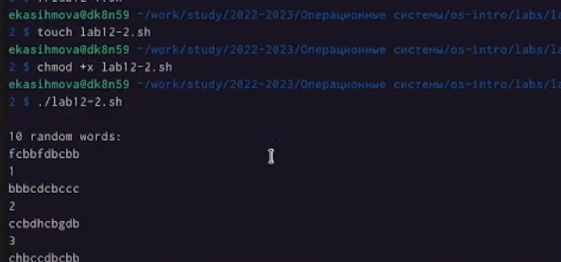

Название рисунка

# 3 Выводы

ПРоделав лабораторную работу мы изучили основы программирования в оболочке ОС UNIX , научились писать более сложные командные файлы с использованием логических управляющих конструкций и циклов

# Список литературы